SOLUTIONS PANORAMA
démontrant comment IMET et le coaching ont amélioré la gestion d’une ou plusieurs aires protégées
Canevas pour les auteurs

AUTEUR
Nom de l’auteur principal : ISSA DIARRASSOUBA
Institution de rattachement : Office Ivoirien des Parcs et Réserves (OIPR)
Email : issa.diarrassouba@oipr.ci

Contributeur : Domoina Rakotobe domoina.r@cowibiopama.org

TITRE DE LA SOLUTION
25 mots maximum
Connaitre pour mieux protéger et valoriser : Amélioration des infrastructures d’accueil du Parc National du Banco (Abidjan, Côte d’Ivoire)

RESUME
Résumé de la solution – env.150 mots
Le Parc National de Banco, 3 463 Ha, se situe au cœur d’Abidjan, la ville la plus peuplée de la Côte d’Ivoire, le mettant sous forte pression par l’urbanisation environnante. Son immense potentialité d’être un parc urbain n’est pas suffisamment exploité, et des menaces telles que la pollution et le braconnage mettent en péril son intégrité. Par ailleurs, l’insuffisance des aménagements réduit considérablement la promotion des fonctions éducative, récréative et touristique.
Ainsi, en vue de renforcer la protection et la valorisation de ce patrimoine naturel, l’Office Ivoirien des Parcs et Reserves (OIPR) a accordé un intérêt particulier à la recherche de financement pour l’intensification de l’éducation environnementale et l’amélioration de l’attractivité touristique du parc. Pour y arriver, l’OIPR a commencé par l’évaluation de la qualité de la gestion du parc avec l’outil Integrated Management Effectiveness Tool (IMET). Cette évaluation a été le point de départ de nombreux projets écotouristiques et l’adoption d’une culture d’évaluation dans la gestion du parc. En moins de cinq ans, le parc a fortement évolué.

DEFIS
Quels sont les défis ou problèmes que vous avez essayé de résoudre dans ce cas ? – env.150 mots. Vous pouvez mettre par Bullet points ou un paragraphe complètement rédigé. Les défis doivent correspondre aux classifications que vous avez choisies.
Le Parc National du Banco (PNB) 3 438 Ha, se situe au cœur d’Abidjan, la ville la plus peuplée de la Côte d’Ivoire, avec une densité de 1504 habitants/km². Le PNB abrite plus de 40 % des ressources en eau du bassin versant qui alimente en eau potable la ville d'Abidjan. Il a également une fonction de régulation microclimatique pour la ville d’Abidjan, avec un stock moyen de carbone du PNB estimé à 293,61 tC/ha, largement supérieur au niveau national estimé à 177 tC/ha par la FAO (2011). Le parc offre également à la population abidjanaise un lieu de récréation et de détente, et un paysage de verdure. Mais l’attrait du parc reste faible car il offre seulement un tourisme paysager en raison de l’absence d’infrastructures et des produits touristiques et récréatives offerts au public.
Le PNB est confronté à plusieurs pressions qui se traduisent par des occupations illégales sur les limites, des prélèvements interdits de produits forestiers et la pollution provenant des quartiers périphériques. La pollution entraine un dépérissement de la flore du parc sur une longueur d’environ 60 mètres. A cela s’ajoute la prolifération d’espèces domestiques (bananiers, tarot, etc.) tout le long de la bande polluée avec les déchets domestiques visibles. Quant aux occupations illégales, elles impactent la couverture végétale et créent une érosion sur les espaces occupés. Les prélèvements diminuent l’abondance spécifique des animaux et leur créent un stress.
Ainsi, le PNB est confronté aux risques de dégradation et de dévalorisation qui risquent, à terme, de mettre en péril les services écosystémiques (régulation, approvisionnement, fonction récréative) qu’il offre. Le parc est idéalement placé pour servir de site pilote pour la sensibilisation environnementale de la population urbaine

BENEFICIAIRES
Quelles sont les personnes ou groupes de personnes qui ont bénéficié de la solution proposée. Si vous avez des chiffres exacts c’est mieux. Il est possible aussi de mentionner une espèce ou un écosystème en particulier. – env.100 mots.
- La population abidjanaise, estimée à plus de 5 millions avec la périphérie, qui bénéficie des services écosystémiques liés à l’existence d’un si vaste espace naturel à l’intérieur de la ville.
- Les populations des 6 quartiers périphériques repartis entre les communes d’Abobo (Anonkoua-kouté, Abobo-sagbé), Adjamé (SODECI), Attécoubé (Agban-Attié et Agban-village) et Yopougon (Andokoi). Elles sont régulièrement sensibilisées et bénéficient des microprojets. Par ailleurs, les travaux à forte intensité de mains d’œuvre leur sont généralement confiés. Elles font partie de l’équipe de l’ONG « Vision Verte » chargée du guidage dans le parc.
- Les visiteurs estimés à 15.500 individus environ en 2017 dont au moins 50% de jeunes.

Blocs constitutifs

Comment les blocs constitutifs interagissent-ils entre eux dans la solution ?
Expliquer quelles sont les complémentarités entre les blocs constitutifs. Y -a-t-il un bloc qui doit aller avant un autre ?
Pour une meilleure gestion du parc, il a été nécessaire de faire une introspection à travers une évaluation de la gestion (bloc 1). Les résultats de cette évaluation ont permis de procéder à une planification de la gestion, avec les principales parties prenantes y compris les partenaires techniques et financiers (bloc 2). Cette planification inclusive de la gestion du parc a permis de rédiger un Plan d’aménagement et de gestion (PAG) du parc national du Banco sur les 10 prochaines années (PAG 2019-2028). D’un coût global de 5 319 000 000 F.CFA, la mise en œuvre du PAG va nécessiter une recherche de financement aussi bien au niveau national (Etat) qu’international (bailleurs). Par sa position en pleine agglomération urbaine, le développement touristique du PNB est l’un des axes majeurs de son PAG. Aussi, la mise à niveau du parc à travers la construction et la réhabilitation d’infrastructures touristiques doit se dans la rigueur en respectant les normes internationales en la matière tout en étant flexible et à l’écoute des prestataires pour un meilleur résultat (bloc 3). Cela devrait aboutir à l’intensification des activités touristiques avec une accentuation de la communication sur le parc avec l’implication des populations riveraines (Bloc 4).

LES IMPACTS POSITIFS
100-200 Mots. Idéalement avec des chiffres ou des cas concrets qui montrent les changements.
Grace à une approche multi-bailleurs, soutenue par une évaluation systématique de sa gestion, le Parc National du Banco (PNB) a fortement amélioré son offre touristique. Concernant le développement d’infrastructures et de l’écotourisme, plusieurs projets ont été formulés dont le Projet de Gestion Intégrée des Aires Protégées de Côte d'Ivoire (PROGIAP-CI), qui a permis d’améliorer les pistes d’accès et de circulation dans le parc d’une part et de réhabiliter le restaurant ainsi que les aires de piquenique. Par ailleurs, un projet soumis au Programme BIOPAMA dans le cadre des petites subventions techniques, a permis d’obtenir un financement s’élevant à 93.250 Euros pour la réhabilitation et l’équipement de l’écomusée. Cette subvention devrait également permettre de mener une étude de faisabilité de la construction d’un canopy-walk dans le parc.
La réhabilitation de l’écomusée, réalisée entre octobre 2020 et avril 2021, a permis de rapprocher le responsable du parc de son équipe et surtout des visiteurs. En effet, une salle aménagée au sein de l’écomusée lui sert désormais de bureau. Par ailleurs, la salle d’exposition qui bénéficie de l’installation d’un climatiseur split, offre un meilleur confort aux visiteurs, de même que la bibliothèque et le kiosque nouvellement aménagés sur place. L’écomusée offre un espace et le matériel pour des ateliers et des conférences sur l’environnement et la conservation de la biodiversité. Bien que récents, ces infrastructures touristiques et éducatives permettraient d’améliorer la sensibilité environnementale des populations locales et des visiteurs.
D’autres améliorations ont également vu le jour. L’érection de clôtures sur certaines portions et l’intensification de la surveillance ont réduit la dégradation du parc et la perte de biodiversité liées aux prélèvements et installations illégaux, et le braconnage. La mise en place de clôture et d’un système de traitement des eaux usées a réduit le phénomène de la pollution. Également, un projet a été formulé et soumis à financement afin de construire des clôtures sur l’ensemble des zones où la pression anthropique est forte.

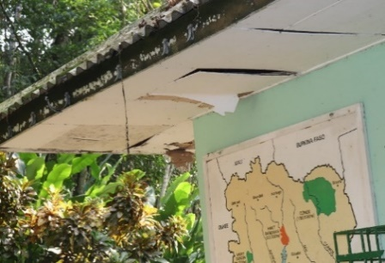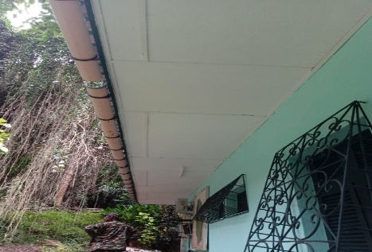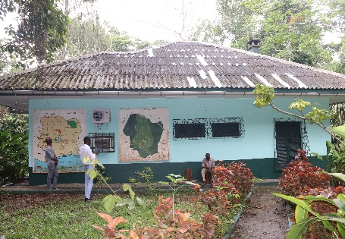
Images 1 : Le plafond de la salle d’exposition avant et après les travaux

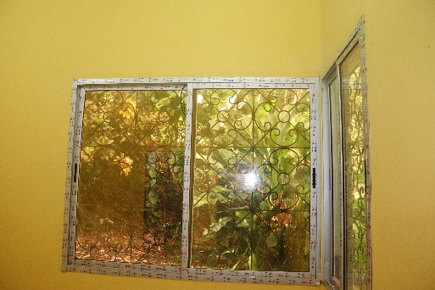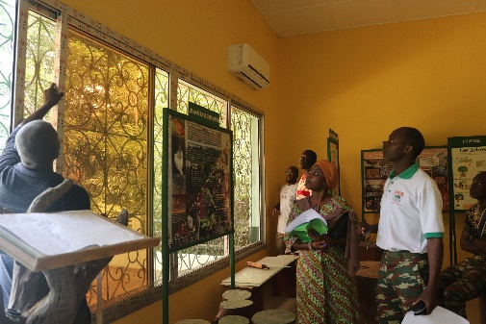
Image 2 : Vue intérieur de la salle d’exposition
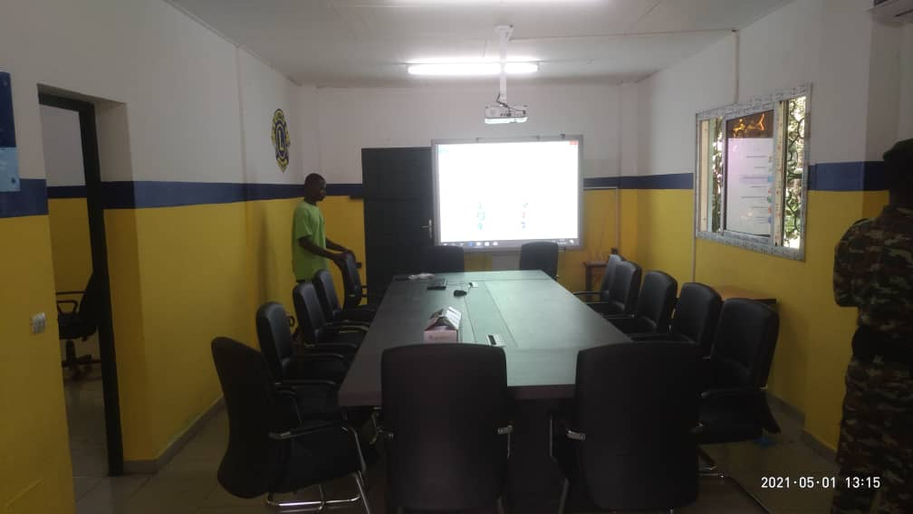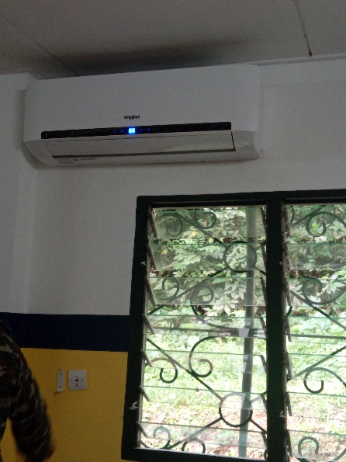
Image 3 : Vue de l’aménagement de la salle multimédia connectée

HISTOIRE
Y a-t-il autre chose que vous voulez que le lecteur retienne sur ce cas ? Quelles sont les prochaines étapes ou les autres solutions dont vous voulez partager ? Y a-t-il une anecdote, une histoire personnelle ou d’un groupe de personnes qui peut illustrer la solution ? Vous pouvez aussi y mettre des témoignages de personnes (avec leur photo si possible).
Paragraphe assez ouvert env. 150 mots.
L’élaboration du plan d’aménagement et de gestion du PNB a permis d’avoir un document de référence en matière d’intervention dans le parc. En plus d’avoir relevé la faiblesse du développement touristique, il a mis exergue la nécessité de renforcer la surveillance à travers le renforcement de capacités humains et matériels. Un accent est mis sur la connaissance de la biodiversité du parc à travers le renforcement du suivi écologique et la collaboration avec les structures de recherches et les universités. Dans ce cadre, des thèmes prioritaires de recherches ont été identifiés et constituent la base des recherches à mener dans le parc.
Toutes ces actions ont pour but d’assurer la bonne santé du parc national du Banco et son rayonnement pour la conservation de la biodiversité.

GALERIES
Vous pouvez coller ici mais garder les photos originales pour pouvoir les mettre dans le site plus tard.
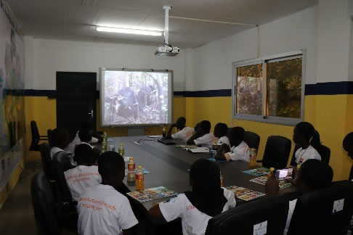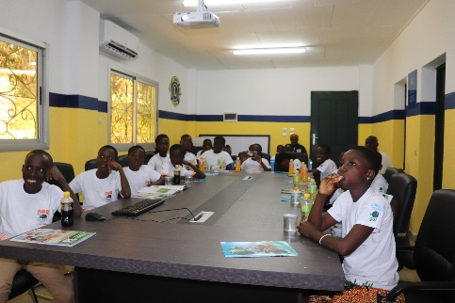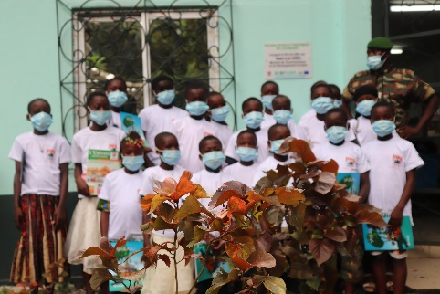
Images 1 : Des enfants issus des quartiers périphériques (Abgan Attié) en visite au PNB
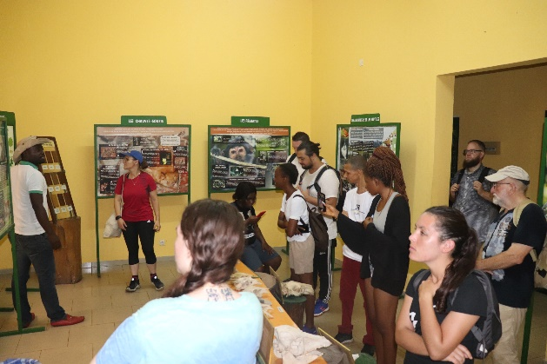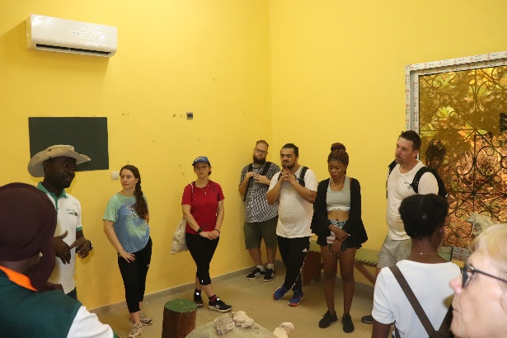
Images 2 : Des touristes en visites à la salle d’exposition de l’écomusée
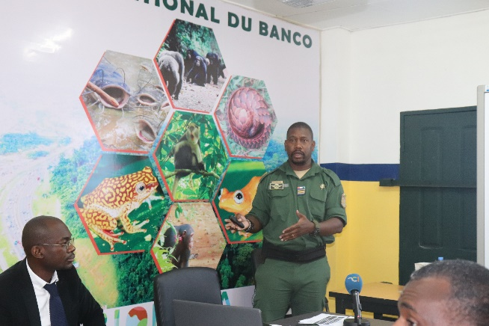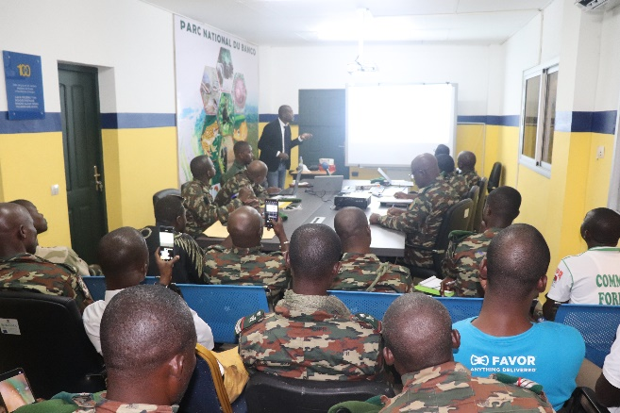
Images 4 : Célébration de la journée mondiale des Rangers au PNB
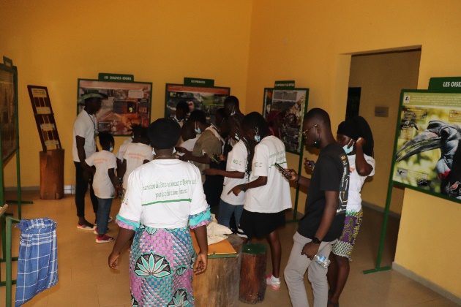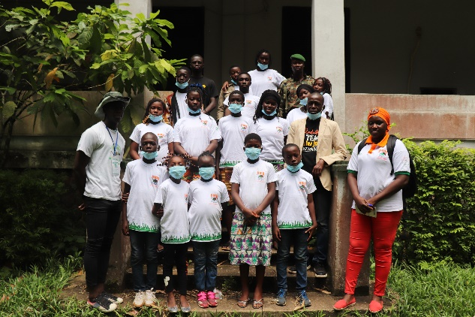
Images 5: Les meilleures écoliers primés par une ONG d’actions sociales en visite au PNB

BLOCS CONSTITUTIFS
Quels sont les composants clés qui ont permis de faire marcher la solution. Il ne s’agit PAS ici des étapes de mise en œuvre, mais des éléments ou stratégies qui constituent les piliers. Surtout n’oubliez pas de mettre en exergue IMET. Entre 2 et 6 blocs constitutifs.

Bloc constitutif n.1 : Evaluation de la gestion du PNB
- Description (100-150 mots)
C’est en 2016 que, pour la première fois, le Parc National du Banco (PNB) a évalué l’efficacité de sa gestion, en utilisant l’outil Integrated Management Effectiveness Tool (IMET) https://rris.biopama.org/pame/tools. Etant un outil d’évaluation en profondeur, IMET a permis de mettre en lumière tous les points d’amélioration pour une gestion plus efficace du parc. Elle a surtout mis en exergue l’intérêt d’un développement touristique harmonieux du PNB qui pourrait régler les problèmes liés à la localisation urbaine (pollution, empiètement, problèmes fonciers) tout en exploitant cette opportunité géographique. Parmi les points faibles relevés par IMET en matière d’écotourisme :
- Manque d’innovation pour le développement écotouristique
- Faible diversité de l’offre touristique et des expériences des visiteurs
- Insuffisance des bénéfices économiques pour le parc et pour les populations riveraines
Plusieurs points forts ont été également identifiés, qui méritent d’être capitalisés tels que l’existence d’infrastructures d’hébergement à proximité du parc, de restauration et les loisirs ; l’accessibilité, la sécurité, etc.
- Facteurs de réussite (100-150 mots)
Il n’est pas cohérent de réaliser l’évaluation de la gestion d’une aire protégée par son gestionnaire seul, qui risque d’être biaisé. L’évaluation de la gestion du PNB est un exercice participatif et inclusif qui regroupe les représentants du gestionnaire, des chercheurs, des bailleurs, des ONG ainsi que ceux des communautés riveraines. Cette représentativité des différentes parties prenantes permet d’apprécier la perception et de prendre en compte les points de vue de chacun. Les coaches IMET assurent la facilitation de l’évaluation pour que toutes les parties prenantes soient à l’aise pour exprimer leurs avis. Ils ont également aidé à faire une analyse plus critique des résultats de l’évaluation.
- Enseignements tirés (100-150 mots)
La première évaluation de l’efficacité de gestion avec IMET en 2016 a montré l’importance et les avantages d’une évaluation participative. Depuis 2017, le PNB a continué l’évaluation annuelle de l’efficacité de sa gestion avec l’outil METT. Ces évaluations sont une exigence Fonds Mondial pour l’Environnement (FEM) qui finance le PROGIAP-CI et le choix de l’outil METT s’est faite au moment où l’outil IMET n’était pas encore vulgarisé. Cette évaluation a permis l’élaboration, à partir de 2018, du Plan d’Aménagement et de Gestion du PNB (2019-2028) qui sert de document cadre de toutes les activités du parc. Les évaluations successives du PNB réalisées à partir de 2017, avec l’outil METT, montre une nette amélioration de la gestion du parc avec les scores respectifs de 61,29% en 2017 ; 66,67% en 2018 ; 81,72% en 2019. L’évaluation de l’efficacité de gestion fait d’désormais partie de la culture du PNB.

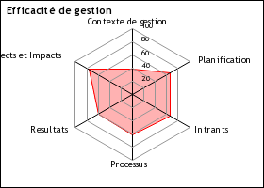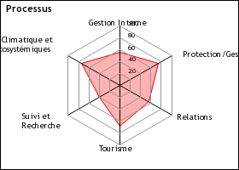
Photo 1 Extrait des résultats IMET (version 1, 2016)

Bloc constitutif n.2 : Une approche orientée vers les bailleurs et les partenaires
- Description (100-150 mots)
Pour répondre à tous les besoins identifiés dans les évaluations, l’Office Ivoirien des Parcs et Réserves (OIPR) recherche continuellement des financements par la formulation et la soumission de projets à différents partenaires. A ce propos, il dispose d’un catalogue de projets qu’il peut adapter en fonction des exigences du financement sollicité. Pour le PNB, en plus du financement du FEM, l’Office a soumis une demande auprès du programme BIOPAMA dans le cadre des petites subventions techniques. Ce financement a permis la réhabilitation et l’équipement de l’écomusée du parc, et de mener une étude de faisabilité en vue de la construction d’une passerelle suspendue dans la canopée des arbres du PNB.
Pour la valorisation de la destination PNB, une collaboration avec les professionnels du tourisme y compris le Ministère du tourisme a permis d’intégrer le PNB dans les circuits touristiques proposés aux voyageurs en Côte d’Ivoire.
Par ailleurs, des clubs services comme le Lions Club et le Rotary club apportent souvent des appuis ponctuels au PNB.
- Facteurs de réussite (100-150 mots)
Le PAG 2019-2028 du PNB reprend les conclusions des différents diagnostics et constitue un manuel de référence pour la sélection des projets de gestion du parc. Plusieurs partenaires peuvent donc contribuer à l’atteinte des objectifs du parc. La direction de l’OIPR et du PNB doit être ouverte aux différentes formes de partenariat, tout en sachant exactement ce dont le parc a besoin.
- Enseignements tirés (100-150 mots)
L’existence d’un plan d’aménagement et de gestion (PAG) est un élément important et nécessaire pour rechercher des financements et orienter la gestion d’un parc. En outre, il faudrait toujours être à l’écoute des bailleurs pour répondre à leur exigence et obtenir des financements.

Bloc constitutif n.3 : Rigueur et flexibilité pour les travaux de réhabilitation touristiques
- Description (100-150 mots)
L’obtention d’un financement ne garantit toujours pas l’atteinte des résultats. Ainsi, pour la mise en œuvre des différents projets notamment la subvention BIOPAMA, il a fallu identifier les prestataires capables de conduire les travaux et respecter les délais de livraison consignés dans les proforma. Le PNB ne disposant pas des capacités pour exécuter les travaux de réhabilitation et d’équipement de l’écomusée, il a dû externaliser ces services. Dans ce sens, le suivi s’est avéré très primordial afin d’orienter à chaque fois les prestataires et lever les points de blocage.
- Facteurs de réussite (100-150) mots
Pour le succès de projet, il a été mis en place une petite unité de coordination. Cette unité se réunissait régulièrement avec les prestataires afin de comprendre l’avancement des activités et les difficultés qui se présentent. Une fois ces difficultés exposées, des solutions consensuelles étaient recherchées et les délais d’exécution actualisés.
- Enseignements tirés (100-150 mots)
Ce projet a permis de comprendre qu’il ne s’agit pas toujours de recruter le bon prestataire, il faut rester constamment en relation jusqu’à la livraison de l’infrastructure. La réhabilitation d’un bâtiment demande un suivi constant afin de mieux communiquer sa vision au prestataire.
Dans le cas-ci, certaines circonstances, essentiellement des imprévus liés à l’étanchéité du toit, ont retardé la réhabilitation du bâtiment. Il a fallu s’accorder avec le prestataire pour que celui-ci prenne en compte les différents paramètres qui devrait permettre de rendre le bâtiment fonctionnel.
Ainsi, des imprévus, souvent des cas de force majeure peuvent mettent en péril la réalisation d’un objectif. Les meilleures pratiques adoptées concernent la visite régulière du site couplée à des rencontres avec le prestataire afin de comprendre les difficultés rencontrées en vue d’y trouver des solutions consensuelles.

Bloc constitutif n.4 : Promotion touristique du PNB avec les communautés riveraines
- Description (100-150 mots)
Ce bloc met l’accent sur le développement d’un plan de développement et de promotion touristique avec un accent sur l’implication des communautés riveraines.
Pour assurer un développement touristique harmonieux et conforme aux standards internationaux, l’OIPR s’est attaché les services d’un cabinet conseil Sud-africain chargé de l’accompagner dans l’élaboration entre autres d’un plan de développement touristique et d’un plan d’affaire. A ce jour, la promotion touristique est soutenue par la détermination d’une grille tarifaire incitative pour les visites et la mise à disposition de supports d’informations et de communication.
A travers l’ONG locale « Vision Verte », mandaté par l’OIPR pour assurer la billetterie et le guidage au sein du parc, des guides sont recrutés au sein des populations riveraines et formés aux techniques de guidage. Vision Verte assure une permanence aux entrées du parc pour le contrôle des visiteurs et la collecte des droits d’entrées. En outre, certaines activités d’entretien dans le parc, telle que l’enlèvement des chablis sont confiées à l’ONG qui est tenue de recruter des riverains pour les différents travaux.
- Facteurs de réussite (100-150) mots
L’élaboration d’une vision à travers le plan de promotion et de développement touristique est un atout pour mieux orienter les actions en faveur de l’écotourisme dans le parc. La cession de certaines activités aux populations alentour a permis également d’apaiser certaines tensions et d’avoir leur sympathie vis-à-vis du parc. L’intensification de la communication a permis de mieux sensibiliser le public sur la problématique du PNB.
- Enseignements tirés (100-150 mots)
  - Une planification concertée avec les parties prenante assure une meilleure appropriation des activités et des résultats.
  - Le développement de l’écotourisme
  - La mobilisation de ressources financiers, humains et matériels importants
  - Une organisation rigoureuse.

CLASSIFICATION
Mettez vos choix dans la colonne correspondante. Vous pouvez choisir plusieurs classifications
Liste possible | Votre choix
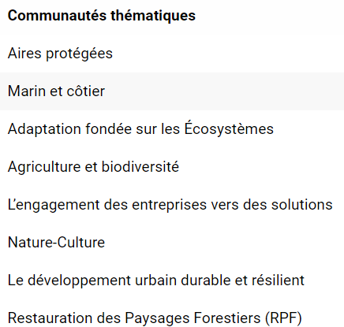 | Aires Protégées
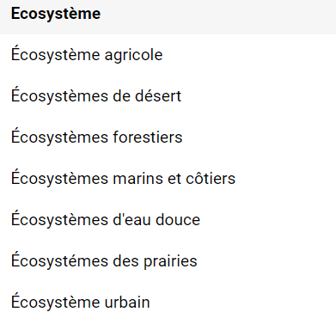 | Ecosystèmes forestiers
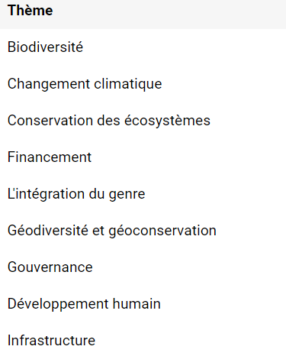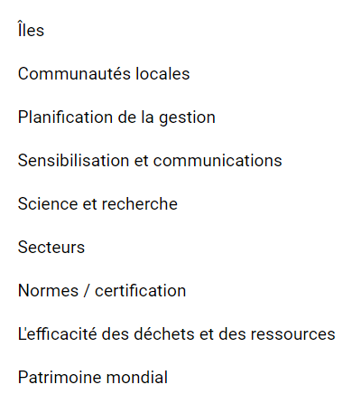 | Biodiversité  Sensibilisation et communications
Objectifs du développement durable :  La solution contribue-t-elle à l’atteinte des objectifs du DD ? Si oui lesquels ?  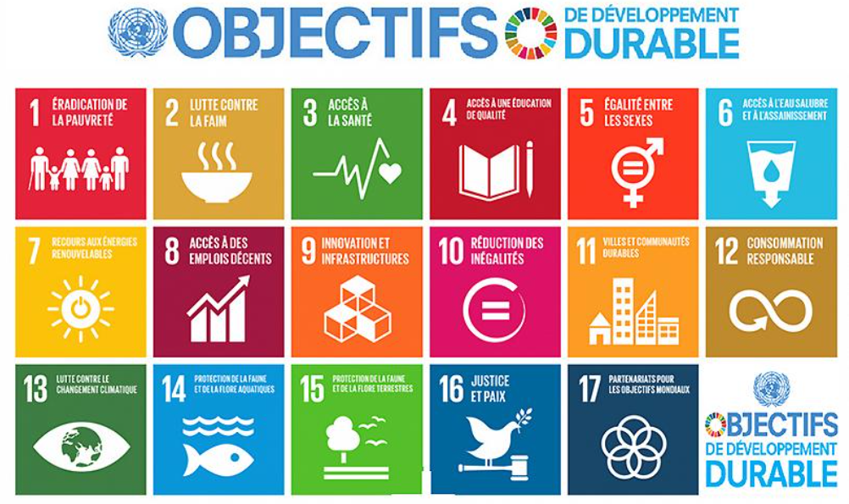 | Objectifs 13 et 15
Objectifs d’Aichi  La solution contribue-t-elle à l’atteinte des objectifs d’Aichi? Si oui lesquels ?  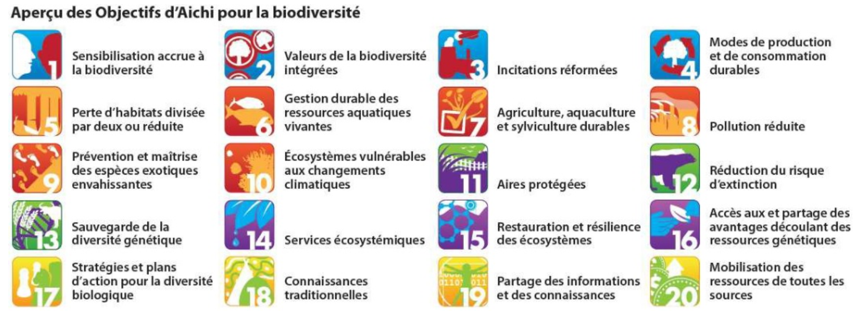 | Objectifs 1, 14, 11
NB : Vous pouvez ajouter d’autres objectifs de programmes mondiaux comme AFR100
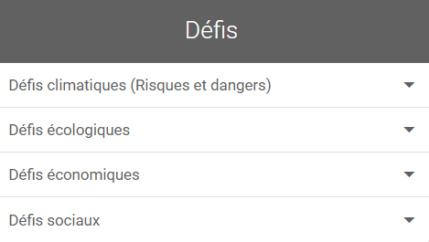
SI DEFIS CLIMATIQUES  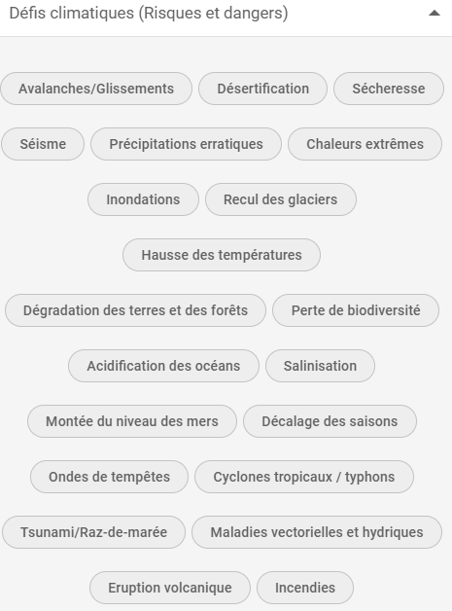 | Dégradation des terres et des forêts ; Perte de Biodiversité
SI DEFIS ECOLOGIQUES  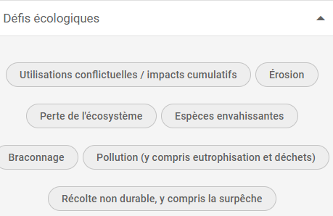 | Braconnage ; pollution (y compris eutrophisation et déchets)
SI DEFIS ECONOMIQUES  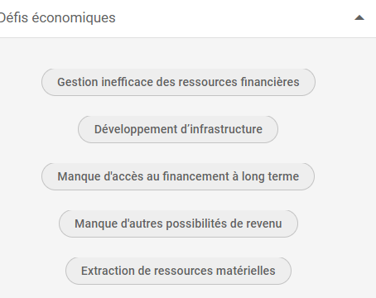 | Développement d’infrastructures
SI DEFIS SOCIAUX  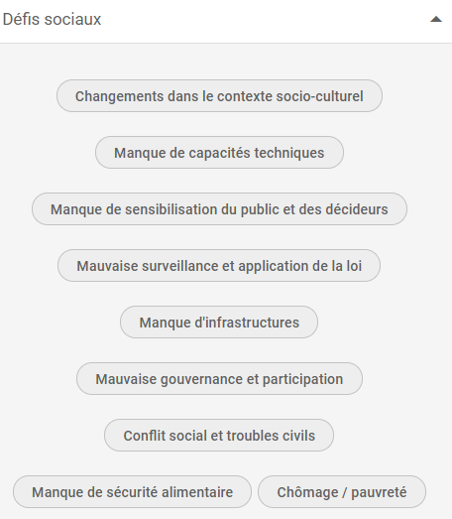 | Manque de capacités techniques ;  Manque d’infrastructures

